Операционные системы

Отчет по лабораторной работе № 1

Цель работы

1. Изучение основ Windows Scripting Host.
2. Изучение языка JavaScript.
3. Получение первичных навыков разработки простейших сценариев.

Примеры

Пример 1

**Листинг программы:**

// hello.js

WScript.Echo("Hello, world!");

**Пример работы программы:**

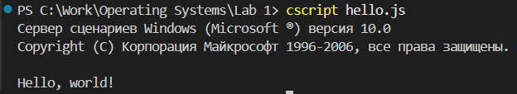

Пример 2

**Листинг программы:**

// Неявное преобразование типов в JS.

var a = "Строка";

var b = 3;

WScript.Echo(a + b);

**Пример работы программы:**

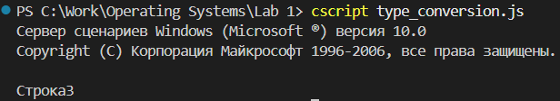

Пример 3

**Листинг программы:**

// var_demo.js – демонстрация использования переменных

var str="Вы запустили файл скрипта ‘"+ WScript.FullName+"’";// сложение строк

WScript.Echo(str);

**Пример работы программы:**

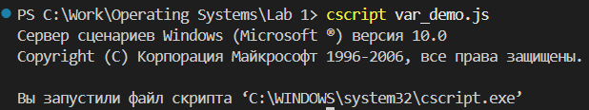

Пример 4

**Листинг программы:**

// Применения операторов присваивания.

var x = 121; //десятичная целочисленная переменная

var y = 22; // десятичная целочисленная переменная

var z = 0;

z = x;

WScript.Echo(z); //выводит 121

z+=y;

WScript.Echo(z); //выводит 143

z-=y;

WScript.Echo(z); //выводит 121

z *= 2;

WScript.Echo(z); //выводит 242

z /= 4;

WScript.Echo(z); // выводит 60,5

z %= 5;

WScript.Echo(z); // выводит 0,5

**Пример работы программы:**

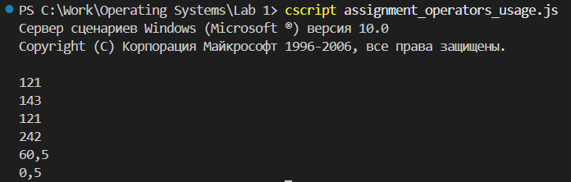

Пример 5

**Листинг программы:**

// conddemo.js

var weekday=new Date().getDay();// получение дня недели

var str;

switch(weekday) {

case 0:

str="седьмой";

break;

case 1:

str="первый";

break;

case 2:

str="второй";

break;

case 3:

str="третий";

break;

case 4:

str="четвёртый";

break;

case 5:

str="пятый";

break;

case 6:

str="шестой";

break;

default:

str="неизвестный";

}

WScript.Echo("Сегодня "+str+" день недели ("+( (weekday == 0 || weekday == 6)?"выходной":"рабочий")+")");

**Пример работы программы:**

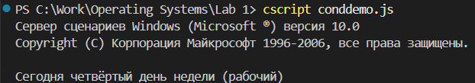

Пример 6

**Листинг программы:**

// funcdemo.js – вычисление расстояния между двумя точками на плоскости

function hypotenuse(x,y) {

return Math.sqrt(x*x+y*y);

}

var x1=2;

var y1=3;

var x2=5;

var y2=6;

WScript.Echo("Расстояние между ("+x1+","+y1+") и ("+x2+y2+") равно"+hypotenuse(x2-x1,y2-y1));

**Пример работы программы:**

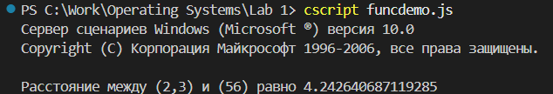

Пример 7

**Листинг программы:**

//Однострочный оператор if

var x = 38; //десятичная целочисленная переменная

var y = 42; // десятичная целочисленная переменная

b = y < x ? "да":"нет"; //выводит нет

WScript.Echo(b)

// другой вариант написания

if (y<x)

b="да";

else

b="нет";

WScript.Echo(b) //выводит нет

**Пример работы программы:**

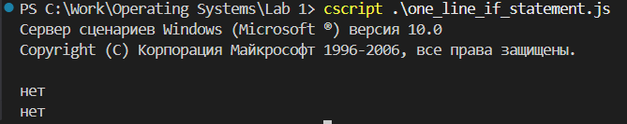

Пример 8

**Листинг программы:**

// Применения булевских операторов.

var x = false;

var y = true;

var z = 0;

z != x;

WScript.Echo(z); //выводит true

z = x || y;

WScript.Echo(z); //выводит true

z = x && y;

WScript.Echo(z); //выводит false

**Пример работы программы:**

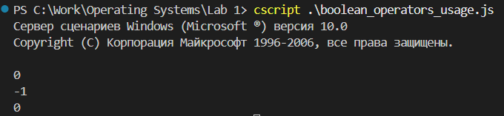

Задания

Задание 1

Разработать процедуру расчета суммы n первых членов ряда, в соответствии с индивидуальным заданием. Вычисление факториалов произвести в циклах.



**Листинг программы:**

var x = 2;

var sum = 0;

var n = 5;

for (var k = 1; k <= n; k++) {

var factKMinus1 = 1;

for (var i = 2; i <= k - 1; i++) {

factKMinus1 *= i;

}

var fact2K = 1;

for (var i = 2; i <= 2 * k; i++) {

fact2K *= i;

}

var power2Kx = 1;

for (var i = 0; i < 2 * k; i++) {

power2Kx *= x;

}

var term = (factKMinus1 * factKMinus1 / fact2K) * power2Kx;

sum += term;

}

WScript.Echo(sum);

**Пример работы программы:**

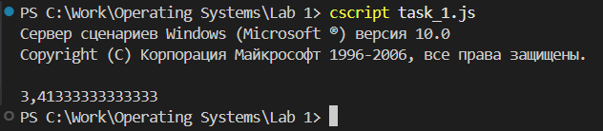

Задание 2

Разработать процедуру расчета суммы n первых членов ряда, в соответствии с индивидуальным заданием. Вычисление факториалов произвести с помощью рекурсивных процедур.



**Листинг программы:**

var x = 2;

function factorial(m) {

if (m <= 1) return 1;

return m * factorial(m - 1);

}

function power(base, exponent) {

var result = 1;

for (var i = 0; i < exponent; i++) {

result *= base;

}

return result;

}

var n = 5;

var sum = 0;

for (var k = 1; k <= n; k++) {

var factKMinus1 = factorial(k - 1);

var fact2K = factorial(2 * k);

var power2Kx = power(x, 2 * k);

var term = (factKMinus1 * factKMinus1 / fact2K) * power2Kx;

sum += term;

}

WScript.Echo(sum);

**Пример работы программы:**

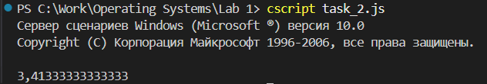

Задание 3

Разработать процедуру расчета суммы n первых членов ряда, в соответствии с индивидуальным заданием. Вычисление математических функций произвести с использованием встроенного объекта Math.

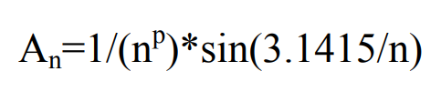

**Листинг программы:**

function calculateAn(n, p) {

return 1 / (Math.pow(n, p) * Math.sin(3.1415 / n));

}

var n = 5;

var p = 2;

var sum = 0;

for (var k = 1; k <= n; k++) {

var term = calculateAn(k, p);

sum += term;

}

WScript.Echo(sum);

**Пример работы программы:**

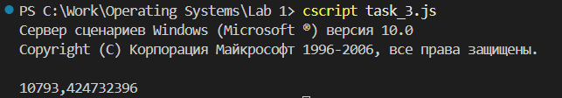

Задание 4

Задан исходный текст на русском языке. Длина текста - не более NL символов, длина строки - не более NS символов, длина слова – не более NW символов. Исходный текст должен заканчиваться точкой. Составить процедуру, которая в заданном тексте находит слова, оканчиваются заданной буквы. В качестве результата вывести исходный текст, найденные слова и их количество.

**Листинг программы:**

function checkTextValidity(text, maxLength) {

return text.length <= maxLength && text.charAt(text.length - 1) === ".";

}

function checkLineLength(line, maxLineLength) {

return line.length <= maxLineLength;

}

function trimLine(line) {

var start = 0;

var end = line.length - 1;

while (start <= end && line.charAt(start) === " ") start++;

while (end >= start && line.charAt(end) === " ") end--;

return line.substring(start, end + 1);

}

function splitIntoWords(trimmedLine) {

return trimmedLine.split(" ");

}

function isValidWord(word, maxWordLength, targetLetter) {

if (word.length === 0) return false;

var wordToCheck = removePunctuationFromEnd(word).toLowerCase();

targetLetter = targetLetter.toLowerCase();

if (wordToCheck.length > maxWordLength) return false;

if (wordToCheck.length === 0) return false;

return wordToCheck.charAt(wordToCheck.length - 1) === targetLetter;

}

function getCleanWord(word) {

return removePunctuationFromEnd(word);

}

function findWordsEndingWithLetter(line, maxWordLength, targetLetter) {

var trimmedLine = trimLine(line);

var words = splitIntoWords(trimmedLine);

var foundWords = [];

for (var j = 0; j < words.length; j++) {

if (isValidWord(words[j], maxWordLength, targetLetter)) {

var wordToAdd = getCleanWord(words[j]);

foundWords.push(wordToAdd);

}

}

return foundWords;

}

function isPunctuation(char) {

return char === "." || char === "," || char === "!" || char === "?" || char === ";";

}

function removePunctuationFromEnd(word) {

var cleanedWord = word;

while (cleanedWord.length > 0 && isPunctuation(cleanedWord.charAt(cleanedWord.length - 1))) {

cleanedWord = cleanedWord.substring(0, cleanedWord.length - 1);

}

return cleanedWord;

}

var text = "Привет, мир!\nЭто красивый День, А.\nПогода, а!\nЛето А.";

var maxLength = 100; // NL

var maxLineLength = 40; // NS

var maxWordLength = 10; // NW

var targetLetter = "а";

if (!checkTextValidity(text, maxLength)) {

WScript.Echo("Ошибка: текст превышает NL символов или не заканчивается точкой.");

WScript.Quit(1);

}

var lines = text.split("\n");

var foundWords = [];

var wordCount = 0;

for (var i = 0; i < lines.length; i++) {

if (!checkLineLength(lines[i], maxLineLength)) {

WScript.Echo("Ошибка: строка " + (i + 1) + " превышает NS символов.");

WScript.Quit(1);

}

var words = findWordsEndingWithLetter(lines[i], maxWordLength, targetLetter);

foundWords = foundWords.concat(words);

wordCount += words.length;

}

WScript.Echo("Исходный текст:\n" + text);

WScript.Echo("Найденные слова: " + foundWords.join(", "));

WScript.Echo("Количество слов: " + wordCount);

**Пример работы программы:**

